湿地和草原承包合同书

青冈县农业农村局
二〇二二年十一月

湿地和草原承包合同书

甲方（发包方）： 青冈县农业农村局
法定代表人： 隋旭盛
委托代理人：
乙方（承包方）： 身份证号码：
乙方家庭住址：
根据《中华人民共和国农村土地承包法》、《中华人民共和国湿地保护法》、《黑龙江省湿地保护条例》、《中华人民共和国草原法》、《黑龙江省草原条例》、《中华人民共和国合同法》等有关法律法规，经甲乙双方协商一致，签订本合同。
- 承包湿地和草原性质、面积、位置
甲方同意将湿地和草原所有权性质为 青冈县农业农村局 的 40000 亩湿地和草原承包给乙方。其中：湿地面积 38125 亩，草原面积 1875 亩。该湿地和草原地理方位为：
序号 | X | Y | 地类 | 面积（亩）
1 | 5210504.967 | 42452604.716 | 沼泽草地 | 22390
1 | 5210477.406 | 42454867.301 | 沼泽草地 | 22390
1 | 5204287.181 | 42455429.557 | 沼泽草地 | 22390
1 | 5204010.757 | 42453146.696 | 沼泽草地 | 22390
2 | 5204218.368 | 42455015.661 | 沼泽草地 | 15735
2 | 5204426.152 | 42458366.172 | 沼泽草地 | 15735
2 | 5199798.092 | 42459470.932 | 沼泽草地 | 15735
2 | 5201062.108 | 42457738.573 | 沼泽草地 | 15735
3 | 5200639.831 | 42455929.748 | 天然牧  草地 | 1875
3 | 5201062.108 | 42457738.573 | 天然牧  草地 | 1875
3 | 5199679.521 | 42459129.042 | 天然牧  草地 | 1875
3 | 5200323.283 | 42456325.036 | 天然牧  草地 | 1875
合计 |  |  |  | 40000
东至 农业农村局草原 西至 引嫩河 南至马场草原 北至青明界沟 。该湿地类型为 沼泽草地 ，该草原类型为 天然牧草地 。
二、承包期限
从 2023 年 1 月 1 日起至 2072 年 12 月 31 日止。承包期为 50 年。
三、承包方式
乙方以 公开竞价 方式承包草原。
四、承包费用及缴纳方式
承包费：人民币（大写） 元（小写： 元）。缴纳方式：一次性交齐。
五、甲方的权利义务
（一）甲方的权利
1、收取乙方的湿地和草原承包费；
2、监督乙方按合同约定的用途合理利用湿地和草原；
3、监督乙方履行改良建设湿地和草原义务，保证湿地和草原牧草产量逐步提高；
4、制止乙方破坏湿地和草原资源及湿地和草原保护设施的行为。
5、对乙方违反《中华人民共和国湿地保护法》、《黑龙江省湿地保护条例》、《中华人民共和国草原法》、《黑龙江省草原条例》等法律、法规的行为向湿地和草原监督管理部门反映或举报。
6、监督乙方湿地和草原承包经营权的流转；
7、监督乙方严格执行当地人民政府确定的草畜平衡、草原禁牧等制度。
8、双方约定的甲方其它权利： 。
（二）甲方的义务
1、负责在本合同正式签订后十五日内将本合同报县湿地和草原行政主管部门备案；
2、依照法律法规规定保护乙方合法的湿地和草原承包经营权，不得擅自变更、解除合同；
3、在湿地和草原承包经营期内，不得擅自对乙方使用的湿地和草原进行调整；确需适当调整的，应当按湿地和草原法律法规所规定的程序办理；
4、保护乙方的生产经营自主权，不得干涉乙方依法进行正常的生产经营活动；
5、承包期满，在同等条件下优先发包给乙方；
6、双方约定的甲方其它义务：
。
- 乙方的权利义务
（一）乙方的权利
1、依法享有对承包湿地和草原的生产、管理、经营自主权；
2、依法享有承包湿地和草原产品处置的权利；
3、依法享有承包湿地和草原流转的权利；
4、承包期满，在同等条件下享有对该承包湿地和草原的优先承包权；
5、承包经营权受到侵害时有要求赔偿损失及寻求司法救济的权利；
6、承包湿地和草原被征用、使用、占用时，有依法获得补偿的权利；
7、乙方在承包期内死亡的，其继承人按照法律法规规定继承；
8、双方约定的乙方其它权利：
。
（二）乙方的义务
1、按第四项约定交纳湿地和草原承包费；
2、依法保护和使用湿地和草原。不得开垦湿地和草原及进行其他破坏湿地和草原植被的活动。不得非法改变湿地和草原用途；
3、亩产干草量低于二十五千克的湿地和草原，应当采取具体措施改良建设；
4、开展湿地和草原建设应当采取补播、松土、灌溉、施肥等不翻耕湿地和草原的建设措施；确需翻耕湿地和草原的，应当选择适合当地气候、土壤、水肥条件的牧草品种，事前将整地时间、地点、面积、播种日期及所播品种报县林业和草原机构备案；
5、遵守《中华人民共和国湿地保护法》、《黑龙江省湿地保护条例》、《中华人民共和国草原法》、《黑龙江省草原条例》等法律、法规，服从政府的禁牧、休牧命令及草原改良建设计划；
6、国家建设征用、使用、占用湿地和草原，应当服从国家建设需要；
7、做好承包经营的湿地和草原防火灭鼠、虫害防治。防火期内不得在湿地和草原上用火，一旦发生湿地和草原火灾，及时向湿地和草原防火主管部门报告并进行扑救；
8、双方约定的乙方其它义务：
。
七、承包经营权流转
乙方在承包期内流转所承包的湿地和草原，应当在得到甲方书面同意后生效，流转期限不得超过承包期的剩余期限。属于转让承包经营权的，由甲方与受让方重新签订承包合同，其承包期限为原合同的剩余期限；属于其它方式流转的，由流转双方签订流转合同。
八、违约责任
1、甲方有下列情况之一的，应承担违约责任：
⑴非法变更、解除承包合同或者侵害乙方生产经营自主权，强迫或者阻碍乙方进行承包经营权流转的，应当停止侵害，返还承包的湿地和草原或者恢复原状，按照实际损失赔偿；乙方可以终止合同。
⑵未按合同约定的时间或条件将合同标的物交付给乙方使用，给乙方造成损失的，按照实际损失进行赔偿；乙方可以终止合同。
2、乙方有下列情况之一的，应承担违约责任：
⑴破坏湿地和草原植被、非法改变湿地和草原用途、非法进行湿地和草原流转、不履行湿地和草原改良建设义务或者履行不符合约定，给甲方造成损失的，按照实际损失进行赔偿；甲方可以解除合同，并重新组织发包；
⑵国家投资建设的湿地和草原保护、基础建设设施由于乙方管理不善遭到人为破坏，无法找到破坏人或破坏人无力赔偿的，由乙方负责恢复原状或者负责赔偿；
⑶ 不执行草原禁牧政策给甲方造成损失的，乙方应当按照年承包费的10%进行赔偿，实际损失超过合同金额10%的，乙方应当按照实际损失赔偿损失；
⑷不服从国家建设需要征用、使用、占用湿地和草原，不服从政府的禁牧、休牧命令及草原改良建设计划，给国家造成损失的，依法负责赔偿。甲方可以解除合同。
九、变更和监督
1、湿地和草原行政主管部门对草原承包合同的订立、履行进行监督。
2、湿地和草原行政主管部门发现承包合同有违反法律、法规规定的，按照湿地和草原行政主管部门的整改意见重新签订；
3、合同如有需要补充的事项，由发包方、承包方协商，做出补充规定，并在十五日内将做出的补充规定报县湿地和草原行政主管部门备案。县湿地和草原行政主管部门发现补充规定有违反法律、法规规定的，重新做出补充规定。
十、效力和争议解决
1、违反国家法律法规的合同无效，由此带来的损失由过错方承担，双方都有过错的，各自承担相应的责任。
2、甲乙双方因合同履行发生争议或者纠纷的，应协商解决；协商不成的，依法申请合同仲裁机构予以仲裁，或者向湿地和草原所在地人民法院提起诉讼。
十一、甲、乙双方协商的其他条款
1、

2、

十二、合同生效日期
本合同自签订之日起生效。本合同一式四份。甲乙双方及公共资源交易中心、县湿地和草原行政主管部门各执一份。
十三、合同附件
1、草原承包方身份证复印件
2、
3、
4、

甲方：青冈县农业农村局（公章） 乙方（签字）：

法定代表人： 委托代理人（签字）：

委托代理人（签字）：

签订日期： 年 月 日

承包湿地和草原方位图
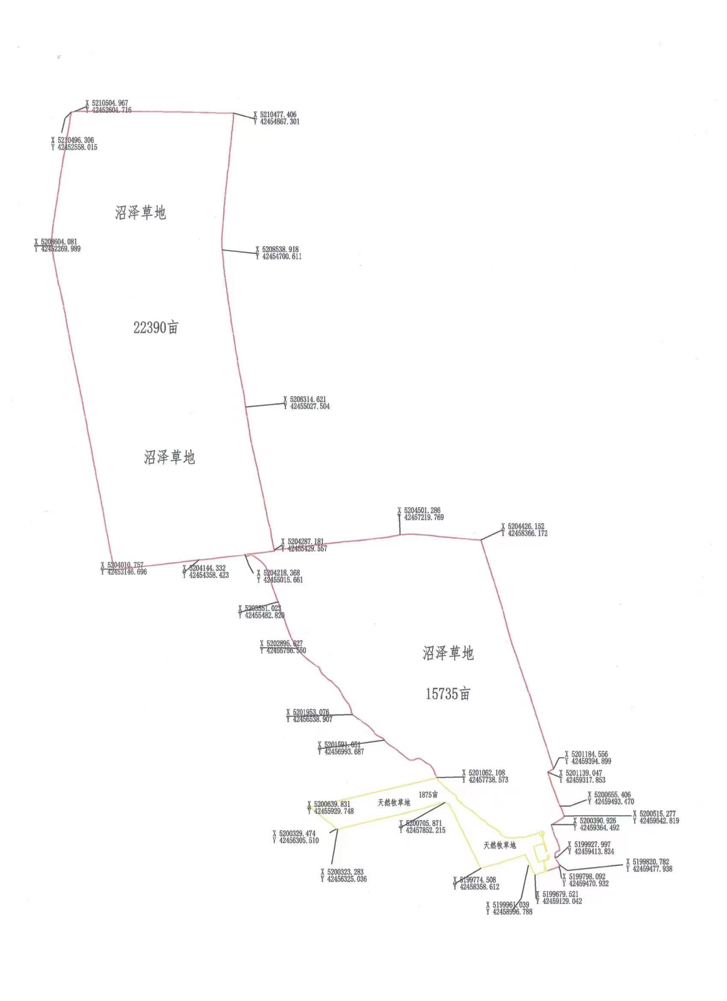

┇
┇方
┇
┇位
┇
┇图
┇
┇粘
┇
┇贴
┇
┇线
┇

甲方代表：

乙方代表：

